臺南市北區文元國民小學( 108 )學年度書包減重成果表

班級: ( 五 ) 年( 5 ) 班

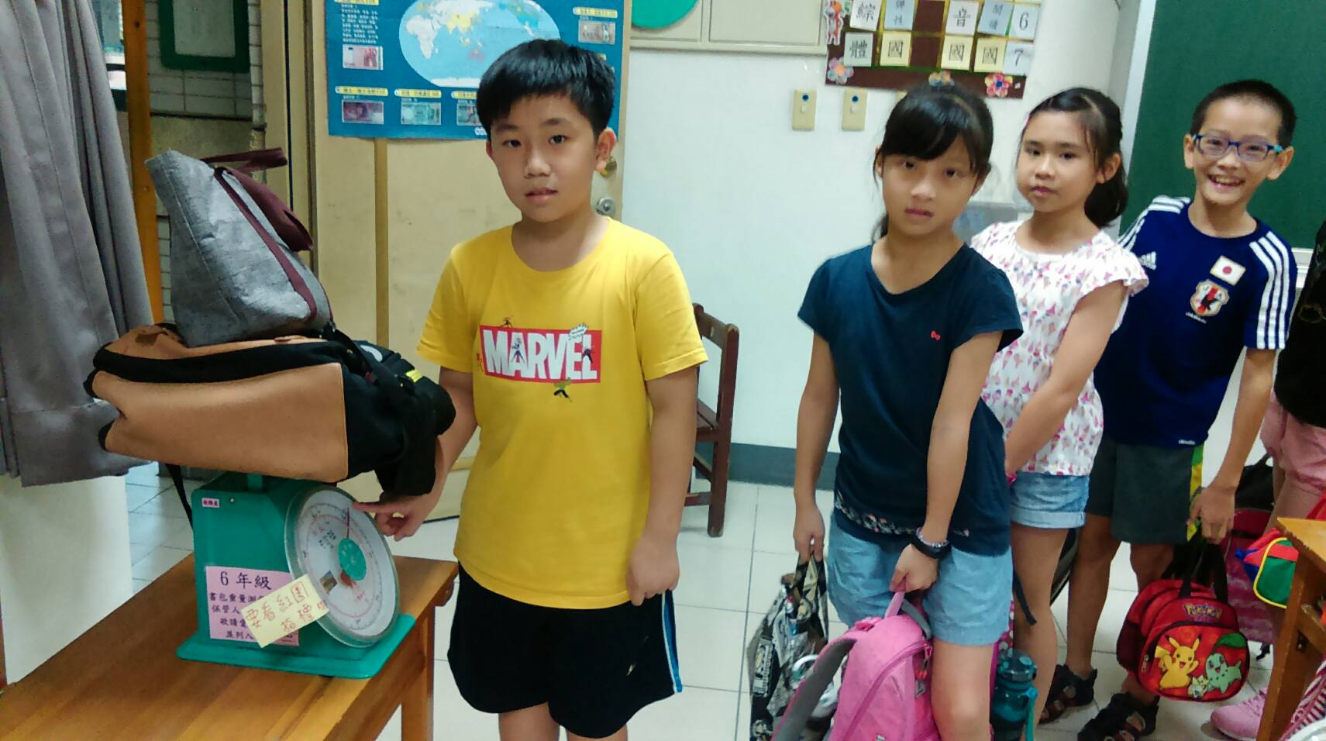

照片簡單說明:505班的莆鈞 依自己體重 增減書包重量
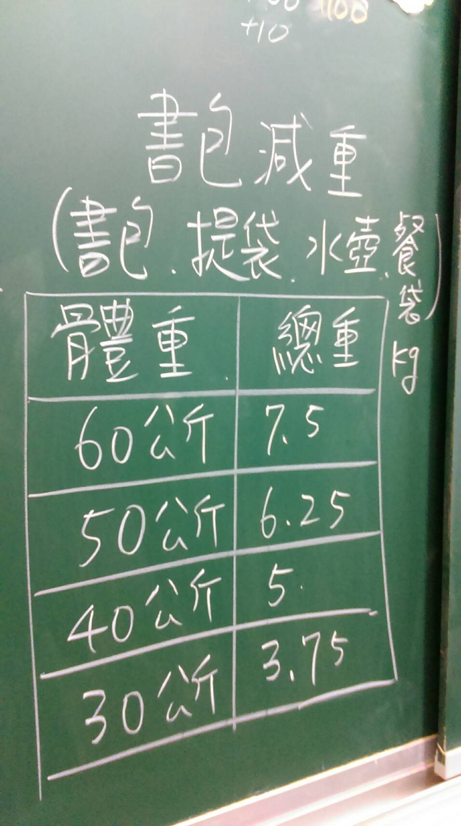
照片簡單說明:書包總重不要超過自己體重的1/8

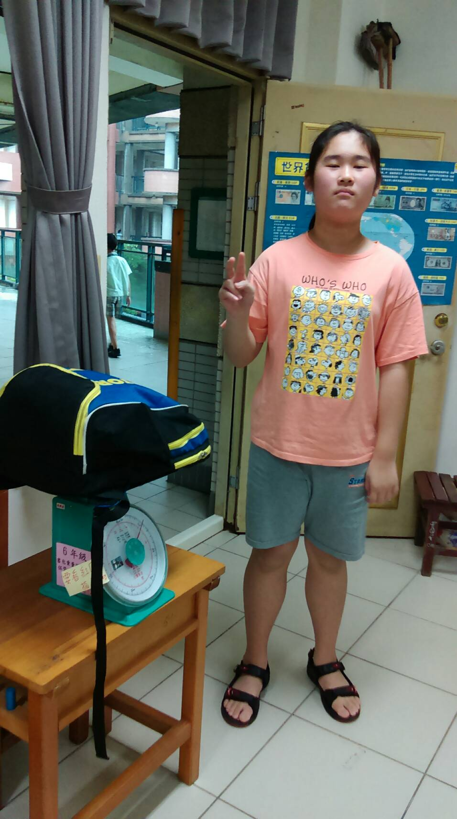
照片簡單說明:505高個子雲喬 書包沒過重 YA!
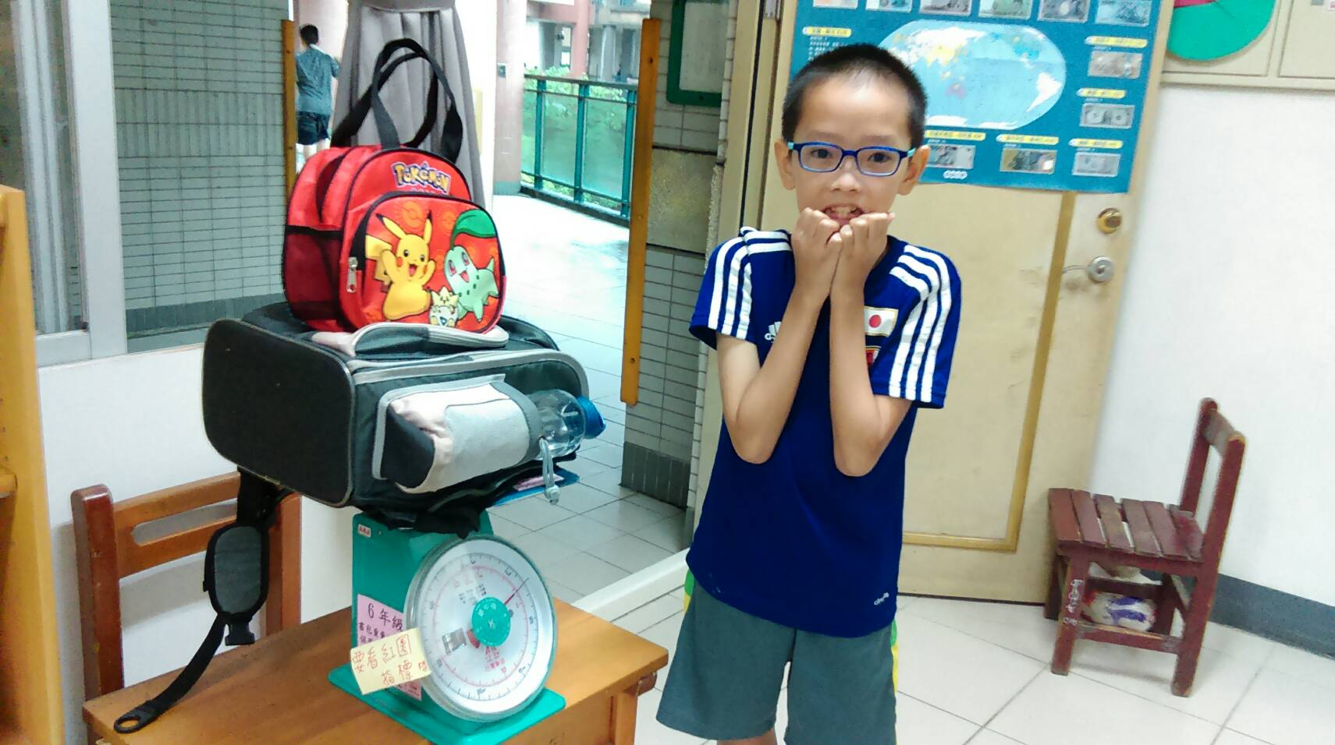
照片簡單說明:
505瘦子濰湑的書包 竟然跟雲喬一樣重 書包該減肥了

